Índice
INTRODUÇÃO 2
INTRODUÇÃO À LÓGICA DE PROGRAMAÇÃO 2
Lógica 2
Seqüência Lógica 2
Instruções 3
Algoritmos 3
Padrões de Comportamento 4
Programas 6
Fases 9
Teste de Mesa 10
ALGORITMOS EM “PORTUGOL” 12
Portugol 12
Diagrama de Bloco 12
Simbologia 12
TIPOS DE DADOS 14
Constantes, Variáveis e Tipos de Dados 15
Constantes 15
Variáveis 15
Tipos de Variáveis 15
Declaração de Variáveis 16
EXPRESSÕES ARITMÉTICAS 17
Operadores Relacionais 19
Operadores Lógicos 20
COMANDO DE ENTRADA DE DADOS 22
COMANDO DE SAÍDA DE DADOS 22
BLOCOS DE COMANDO 22
ESTRUTURA DE CONTROLE 22
Estrutura seqüencial 23
Estrutura de seleção 23
Estrutura de Repetição 24
Repetição com teste no início 25
Repetição com teste no final 25
Repetição com variável de controle 25
VETORES 27
MATRIZES 27

INTRODUÇÃO
O objetivo principal da Lógica de Programação é demonstrar técnicas para resolução de problemas e consequentemente automatização de tarefas. O aprendizado da Lógica é essencial para formação de um bom programador, servindo como base para o aprendizado de todas as linguagens de programação, estruturadas ou não.
De um modo geral esses conhecimentos serão de supra importância, pois ajudarão no cotidiano, desenvolvendo um raciocínio rápido.
Com a expansão do alcance da informática e a diversidade da aplicações, há um destaque para a figura do programador, pelo seu papel ativo nesse processo. É fundamental para o profissional o conhecimento da lógica e construção de algoritmos. Com a elaboração de um algoritmo, podemos ter certeza do funcionamento de um programa antes da sua codificação para uma linguagem de computador.
Um computador é uma máquina que, para realizar algo, precisa que alguém lhe indique o que fazer, de uma forma que ele entenda. Para que possa fazer isso, é preciso que conheça o computador e os recursos disponíveis, saiba o que quer que o computador faça e instrua o computador, através de um programa escrito em uma linguagem de programação.

INTRODUÇÃO À LÓGICA DE PROGRAMAÇÃO

Lógica
A lógica de programação é necessária para pessoas que desejam trabalhar com desenvolvimento de sistemas e programas, ela permite definir a seqüência lógica para o desenvolvimento.
A mais complexa forma de pensamento é o raciocínio, então podemos dizer que a lógica nos ensina a colocar “ordem no raciocínio”. A lógica é uma forma de raciocínio que nos ensina a usar corretamente as leis do pensamento.
Para realizar qualquer tarefa em nosso dia-a-dia, é necessário uma ordem de raciocínio(lógica), isto é, sem que a gente pare para pensar.
Então o que é lógica?
Lógica de programação é a técnica de encadear pensamentos para atingir determinado objetivo.

Seqüência Lógica
Estes pensamentos podem ser descritos como uma seqüência de instruções, que devem ser seguidas para se cumprir uma determinada tarefa.
Seqüência Lógica são passos executados até atingir um objetivo ou solução de um problema.

Exemplo:
-Paraná é um estado do Brasil.
-Toledo pertence ao estado do Paraná.
-Portanto, todos os Toledenses são brasileiros.
- José é mais velho que Manoel.
- Manoel é mais velho que Maria.
- Portanto José é mais velho que Maria.

Instruções
Na linguagem comum, entende-se por instruções “um conjunto de regras ou normas definidas para a realização ou emprego de algo”.
Em informática, porém, instrução é a informação que indica a um computador uma ação elementar a executar.
Convém ressaltar que uma ordem isolada não permite realizar o processo completo, para isso é necessário um conjunto de instruções colocadas em ordem seqüencial lógica.
Por exemplo, se quisermos fazer uma omelete de batatas, precisaremos colocar em prática uma série de instruções: descascar as batatas, bater os ovos, fritar as batatas, etc.
É evidente que essas instruções têm que ser executadas em uma ordem adequada – não se pode descascar as batatas depois de fritá-las.
Dessa maneira, uma instrução tomada em separado não tem muito sentido; para obtermos o resultado, precisamos colocar em prática o conjunto de todas as instruções, na ordem correta.
Instruções são um conjunto de regras ou normas definidas para a realização ou emprego de algo. Em informática, é o que indica a um computador uma ação elementar a executar.

Algoritmos
Algoritmo é a descrição de um conjunto de comandos que, obedecidos, resultam numa sucessão finita de ações.
Um Algoritmo é uma seqüência de instruções ordenadas de forma lógica para a resolução de uma determinada tarefa ou problema.
Um algoritmo é formalmente uma seqüência finita de passos que levam a execução de uma tarefa. Podemos pensar em algoritmo como uma receita, uma seqüência de instruções que dão cabo de uma meta específica. Estas tarefas não podem ser redundantes nem subjetivas na sua definição, devem ser claras e precisas.
Como exemplos de algoritmos podemos citar os algoritmos das operações básicas (adição, multiplicação, divisão e subtração) de números reais decimais. Outros exemplos seriam os manuais de aparelhos eletrônicos, como um videocassete, que explicam passo-a-passo como, por exemplo, gravar um evento.
Até mesmo as coisas mais simples, podem ser descritas por seqüências lógicas. Por exemplo:
“Chupar uma bala”.
- Pegar a bala
- Retirar o papel
- Chupar a bala
- Jogar o papel no lixo
“Somar dois números quaisquer”.
- Escreva o primeiro número no retângulo A
- Escreva o segundo número no retângulo B
- Some o número do retângulo A com número do retângulo B e coloque o resultado no retângulo C
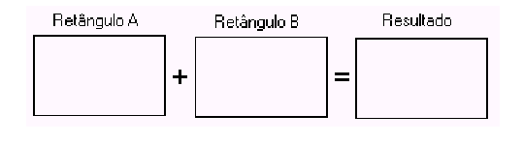

Padrões de Comportamento
Vamos descrever uma atividade de nosso cotidiano, trocar uma lâmpada, ver como seguimos um padrão de comportamento, sem perceber pequenos detalhes.
- pegue a escada
- posicione debaixo da lâmpada
- pegue uma lâmpada nova
- suba na escada
- retire a lâmpada velha
- coloque a lâmpada nova
Esta seqüência de ações descrita neste algoritmo nos mostra um padrão de comportamento, onde qualquer pessoa agiria da mesma maneira. Neste algoritmo, o objetivo é bem definido: trocar a lâmpada. Mas não prevê a situação da lâmpada não estar queimada, trocando-a mesmo assim.
Anotações

Então vamos acrescentar a este algoritmo uma condição (seletiva) que verificará se a lâmpada esta queimada (verdadeiro) ou não (falso), tentando, assim. Solucionar o problema dos seguintes passos:
- pegue uma escada
- posicione debaixo da lâmpada
- pegue uma lâmpada nova
- ligue o interruptor
- se a lâmpada não acender
  - suba na escada
  - retire a lâmpada velha
  - coloque a lâmpada nova
Repare que as ações de subir na escada, retirar a lâmpada velha e colocar a lâmpada nova estão identificadas à condição “se a lâmpada não acender”, ou seja, só serão realizada se a condição for verdadeiro.
Se a condição lâmpada não acender for falsa, a lâmpada não será trocada. Mas as ações de pegar a escada, posicioná-la debaixo da lâmpada e pegar uma lâmpada nova serão executadas sem necessidade.
Então vamos otimizar este algoritmo:
- ligue o interruptor
- se a lâmpada não acender
  - pegue uma escada
  - posicione-a debaixo da lâmpada
  - pegue uma lâmpada nova
  - retire a lâmpada velha
  - coloque a lâmpada nova
Esta é apenas uma solução, mas existem muitas outras, afinal cada pessoa pensa de maneira diferente. Para este problema, poderíamos ter diversas soluções que chegariam a um mesmo resultado e somente o bom senso pode indicar qual é a mais adequada.
Anotações

A solução descrita acima é aparentemente adequada, se não existir a possibilidade de que a lâmpada nova não funcione. Devemos, então trocar a lâmpada várias vezes, até que funcione:
- ligue o interruptor
- se a lâmpada não acender, então:
  - pegue uma escada
  - posicione-a embaixo da lâmpada
  - pegue uma lâmpada nova
  - suba na escada
  - retire a lâmpada velha
  - coloque a lâmpada nova
  - se a lâmpada não acender, então:
    - retire a lâmpada velha
    - coloque a lâmpada nova
    - se a lâmpada não acender, então:
      - .....(Até quando?)
As ações somente terminam quando a lâmpada acender. Observando que o teste da lâmpada é efetuado por um mesmo conjunto de ações, portanto, ao invés de reescrevermos varias vezes, podemos determinar um limita para essa repetição (fluxo repetitivo):
- ligue o interruptor
- se a lâmpada não acender, então:
  - pegue uma escada
  - posicione-a embaixo da lâmpada
  - pegue uma lâmpada nova
  - suba na escada
  - retire a lâmpada velha
  - coloque a lâmpada nova
  - enquanto a lâmpada não acender, então:
    - retire a lâmpada velha
    - coloque a lâmpada nova
Neste exemplo, construímos um algoritmo para efetuar a troca de uma lâmpada. Dentro deste algoritmo, foram usadas três tipos de estruturas: estrutura seqüencial, seletiva e de repetição.viu.

Programas
Os programas de computadores nada mais são do que algoritmos escritos numa linguagem de computador (Pascal, C, Cobol, Fortran, Visual Basic, Delphi, Java entre outras) e que são interpretados e executados por uma máquina, no caso um computador. Notem que dada esta interpretação rigorosa, um programa é por natureza muito específico e rígido em relação aos algoritmos da vida real.
Anotações

EXERCÍCIOS
- Um homem precisa atravessar um rio com um barco que possui capacidade de carregar apenas ele mesmo e mais uma de suas três cargas, que são: um lobo, uma ovelha e um maço de alfafa. O que o homem deve fazer para atravessar o rio sem perder suas cargas? (por medida de segurança não deixe o lobo sozinho com a ovelha, nem a ovelha com o maço de alfafa).
- Construa um algoritmo explicitando todos os passos que devem ser seguidos para trocar o pneu de um carro.
- Construa um algoritmo mostrando todos os passos que você segue para fazer uma ligação e um telefone em sua casa.(levando em conta as chamadas ocupadas).
- Construa um algoritmo mostrando todos os passos que você segue para escolher o tipo de roupa com que vai sair após levantar, levando em consideração o tempo (bom ou chuvoso) e a temperatura (quente ou frio).
- Crie uma seqüência lógica para tomar banho:
- Faça um algoritmo para somar dois números e multiplicar o resultado pelo primeiro número

Anotações

Fases
Vimos que ALGORITMO é uma seqüência lógica de instruções que podem ser executadas.
É importante ressaltar que qualquer tarefa que siga determinado padrão pode ser descrita por um algoritmo, como por exemplo:
COMO FAZER ARROZ DOCE?
ou então
CALCULAR O SALDO FINANCEIRO DE UM ESTOQUE?
Entretanto ao montar um algoritmo, precisamos primeiro dividir o problema apresentado em três fases fundamentais. Onde temos:
ENTRADA: São os dados de entrada do algoritmo
PROCESSAMENTO: São os procedimentos utilizados para chegar ao resultado final
SAÍDA: São os dados já processados
Analogia com o homem

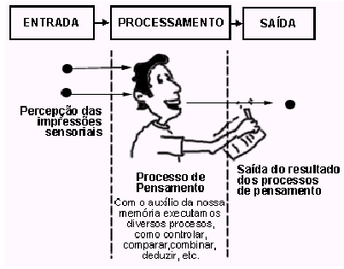
Exemplo de Algoritmo
Imagine o seguinte problema: Calcular a média final dos alunos da 3ª Série. Os alunos realizarão quatro provas: P1, P2, P3 e P4. Onde:
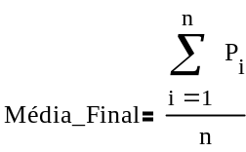,
onde P é a nota da prova e n é o numero de provas realizadas.

- Para montar o algoritmo proposto, faremos três perguntas:
a) Quais são os dados de entrada?
R: Os dados de entrada são P1, P2, P3 e P4
b) Qual será o processamento a ser utilizado?
R: O procedimento será somar todos os dados de entrada e dividi-los por 4 (quatro)
c) Quais serão os dados de saída?
R: O dado de saída será a média final
- Algoritmo
Receba a nota da prova1
Receba a nota de prova2
Receba a nota de prova3
Receba a nota da prova4
Some todas as notas e divida o resultado por 4
Mostre o resultado da divisão

Teste de Mesa
Após desenvolver um algoritmo ele deverá sempre ser testado. Este teste é chamado de TESTE DE MESA, que significa, seguir as instruções do algoritmo de maneira precisa para verificar se o procedimento utilizado está correto ou não.
Veja o exemplo:
Nota da Prova 1
Nota da Prova 2
Nota da Prova 3
Nota da Prova 4
Utilize a tabela abaixo:
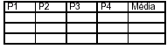
Anotações

EXERCÍCIOS
1) Identifique os dados de entrada, processamento e saída no algoritmo abaixo
  Receba código da peça – □ entrada □ Saída
  Receba valor da peça – □ entrada □ Saída
  Receba Quantidade de peças – □ entrada □ Saída
  Calcule o valor total da peça (Quantidade * Valor da peça) – □ entrada □ Saída
  Mostre o código da peça e seu valor total – □ entrada □ Saída
2) Faça um algoritmo para “Calcular o estoque médio de uma peça”, sendo que: ESTOQUEMÉDIO = (QUANTIDADE MÍNIMA + QUANTIDADE MÁXIMA) /2
3) Faça o Teste de Mesa do algoritmo anterior com dados definidos por você.
Anotações

ALGORITMOS EM “PORTUGOL”

Portugol
Durante nosso curso iremos aprender a desenvolver nossos Algoritmos em uma pseudo-linguagem conhecida como “Portugol” ou Português Estruturado.
“Portugol” é derivado da aglutinação de Português + Algol. Algol é o nome de uma linguagem de programação estruturada usada no final da década de 50.

Diagrama de Bloco
O que é um diagrama de bloco?
O diagrama de blocos é uma forma padronizada e eficaz para representar os passos lógicos de um determinado processamento.
Com o diagrama podemos definir uma seqüência de símbolos, com significado bem definido, portanto, sua principal função é a de facilitar a visualização dos passos de um processamento.

Simbologia
Existem diversos símbolos em um diagrama de bloco. No decorrer do curso apresentaremos os mais utilizados.
Veja no quadro abaixo alguns dos símbolos que iremos utilizar:
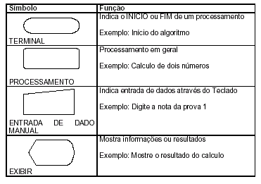
Dentro do símbolo sempre terá algo escrito, pois somente os símbolos não nos dizem nada.
Anotações

Veja no exemplo a seguir:
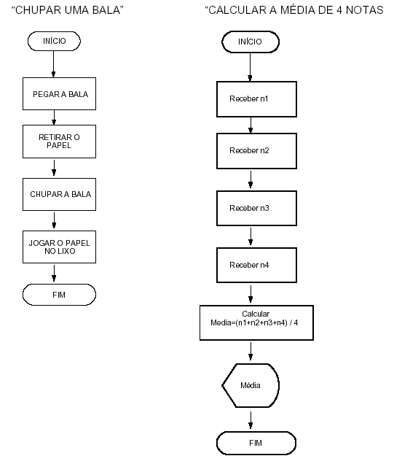
Anotações

EXERCÍCIOS
1) Construa um diagrama de blocos que :
- Leia a cotação do dólar
- Leia um valor em dólares
- Converta esse valor para Real
- Mostre o resultado
2) Desenvolva um diagrama que:
- Leia 4 (quatro) números
- •Calcule o quadrado para cada um
- Somem todos e
- Mostre o resultado
3) Construa um algoritmo para pagamento de comissão de vendedores de peças, levando-se em consideração que sua comissão será de 5% do total da venda e que você tem os seguintes dados:
- Identificação do vendedor
- Código da peça
- Preço unitário da peça
- Quantidade vendida
Anotações

---

TIPOS DE DADOS

Constantes, Variáveis e Tipos de Dados
Variáveis e constantes são os elementos básicos que um programa manipula. Uma variável é um espaço reservado na memória do computador para armazenar um tipo de dado determinado.
Variáveis devem receber nomes para poderem ser referenciadas e modificadas quando necessário. Um programa deve conter declarações que especificam de que tipo são as variáveis que ele utilizará e as vezes um valor inicial. Tipos podem ser por exemplo: inteiros, reais, caracteres, etc. As expressões combinam variáveis e constantes para calcular novos valores.

Constantes
Constante é um determinado valor fixo que não se modifica ao longo do tempo, durante a execução de um programa. Conforme o seu tipo, a constante é classificada como sendo numérica, lógica e literal.
Exemplo de constantes:
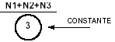

Variáveis
Variável é a representação simbólica dos elementos de um certo conjunto. Cada variável corresponde a uma posição de memória, cujo conteúdo pode se alterado ao longo do tempo durante a execução de um programa. Embora uma variável possa assumir diferentes valores, ela só pode armazenar um valor a cada instante
Exemplos de variáveis
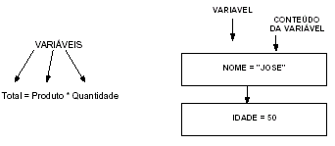

Tipos de Variáveis
As variáveis e as constantes podem ser basicamente de quatro tipos: Numéricas, caracteres, Alfanuméricas ou lógicas.
Numéricas Específicas para armazenamento de números, que posteriormente poderão ser utilizados para cálculos. Podem ser ainda classificadas como Inteiras ou Reais.
As variáveis do tipo inteiro são para armazenamento de números inteiros e as Reais são para o armazenamento de números que possuam casas decimais.
Caracteres Específicas para armazenamento de conjunto de caracteres que não contenham números (literais). Ex: nomes.
Alfanuméricas Específicas para dados que contenham letras e/ou números. Pode em determinados momentos conter somente dados numéricos ou somente literais. Se usado somente para armazenamento de números, não poderá ser utilizada para operações matemáticas.
Lógicas Armazenam somente dados lógicos que podem ser Verdadeiro ou Falso.

Declaração de Variáveis
As variáveis só podem armazenar valores de um mesmo tipo, de maneira que também são classificadas como sendo numéricas, lógicas e literais.

Anotações

EXERCÍCIOS
1) O que é uma constante? Dê dois exemplos.
2) O que é uma variável? Dê dois exemplos.
3) Faça um teste de mesa no diagrama de bloco abaixo e preencha a tabela ao lado com os dados do teste:
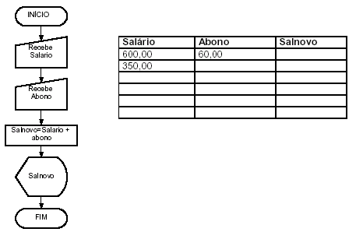
4) Sabendo-se que José tem direito a 15% de reajuste de salário, complete o diagrama
abaixo:
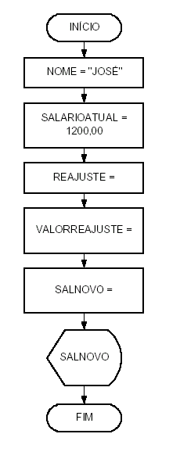

EXPRESSÕES ARITMÉTICAS
São formadas de operadores aritméticos e os operadores são constantes ou variáveis do tipo numérico ou real.
Os operadores aritméticos são os símbolos que representam as operações básicas da matemática. Também são usados símbolos não convencionais para outras operações da matemática.
+ | Adição
- | Subtração
/ | Divisão
* | Multiplicação
^ | Exponenciação
Mod | Resto da divisão
Div | Quociente da divisão
É possível usar, nas expressões aritméticas, algumas funções da matemática.

Abs(x) | Valor absoluto de x
Int(x) | Valor inteiro de x
Sen(x) | Seno de x
Cos | Conseno de x
Tg(x) | Tangente de x
As expressões aritméticas, guardam entre si uma hierarquia, chamada de prioridades:

Parênteses mais internos
Funções matemáticas
^
* / div mod
+ -

Anotações

Operadores Relacionais
Os operadores relacionais são utilizados para comparar String de caracteres e números. Os valores a serem comparados podem ser caracteres ou variáveis.
Estes operadores sempre retornam valores lógicos (verdadeiro ou falso/ True ou False)
Para estabelecer prioridades no que diz respeito a qual operação executar primeiro, utilize os parênteses.
Os operadores relacionais são:
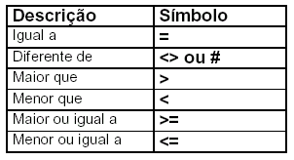
Exemplo:
Tendo duas variáveis A = 5 e B = 3
Os resultados das expressões seriam:
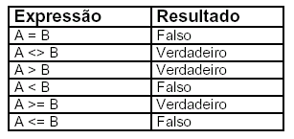
Símbolo Utilizado para comparação entre expressões
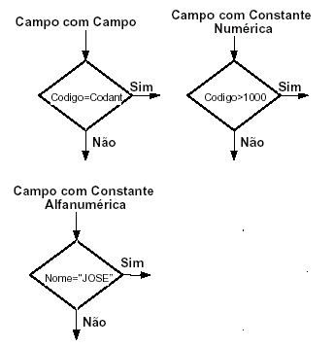

Operadores Lógicos
Os operadores lógicos servem para combinar resultados de expressões, retornando se o resultado final é verdadeiro ou falso.
Os operadores lógicos são:
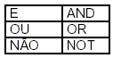
E / AND Uma expressão AND (E) é verdadeira se todas as condições forem verdadeiras
OU / OR Uma expressão OR (OU) é verdadeira se pelo menos uma condição for verdadeira
NOT Um expressão NOT (NÃO) inverte o valor da expressão ou condição, se verdadeira inverte para falsa e vice-versa.
A tabela abaixo mostra todos os valores possíveis criados pelos três operadores lógicos
(AND, OR e NOT)
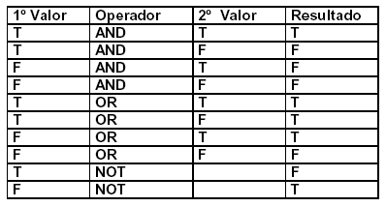
Exemplos:
Suponha que temos três variáveis A = 5, B = 8 e C =1
Os resultados das expressões seriam:

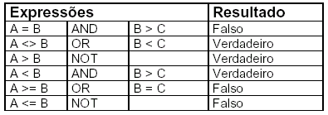
Anotações

EXERCÍCIOS
Resolva as equações:
- 1+5-20/2^2*7 =
- (1+5-20)/2^2*7 =
- (1+5)-(20/2)^(2*7) =
1) Tendo as variáveis SALARIO, IR e SALLIQ, e considerando os valores abaixo. Informe se as expressões são verdadeiras ou falsas.

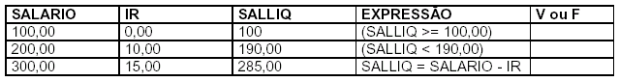
2) Sabendo que A=3, B=7 e C=4, informe se as expressões abaixo são verdadeiras ou falsas.
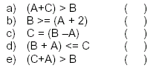
3) Sabendo que A=5, B=4 e C=3 e D=6, informe se as expressões abaixo são verdadeiras ou falsas.
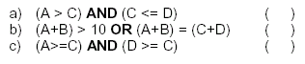
Anotações

COMANDO DE ENTRADA DE DADOS
Em um programa, sempre haverá a necessidade de o usuário entrar com dados ( via teclado), para que o computador faça algum tipo de serviço. Isto é representado em um algoritmo com o comando “leia”, que irá ler um dado e implementar uma variável, desde que seja de tipos compatíveis.
Ex:
Leia(x)
leia(x, nome, aluno)

COMANDO DE SAÍDA DE DADOS
Se continuarmos o nosso pensamento, de que adiantaria o usuário entrar com os dados, o computador fazer o serviço mas não mostrar os resultados? Para isso temos o comando “escreva”, que nos mostra expressões, constantes e variáveis.
Ex:
Escreva(y)
Escreva(“Bom Dia!!!”, nome)
Escreva(“Você pesa”, peso, “quilos”)

BLOCOS DE COMANDO
Um algoritmo pode ser visto como um bloco, onde há declarações de variáveis, um inicio e um fim para definir os limites nos quais as variáveis são conhecidas.
Ex:
Var
(declaração de variáveis)
Inicio
Comando a;
Comando b;
Comando c; ....
Fim
Anotações

ESTRUTURA DE CONTROLE
Existem três tipos de estruturas básicas para a construção de algoritmos:
- Estrutura seqüencial
- Seleção
- Repetição
Com a combinação delas poderemos criar algoritmos para solucionar qualquer tipo de problema.

Estrutura seqüencial
É o conjunto de ações que serão executadas numa seqüência linear de cima para baixo e da esquerda para a direita.
Var
(declaração de variáveis)
Inicio
Comando a;
Comando b;
Comando c; ....
Fim

EXERCÍCIO
- Construa um algoritmo que calcule a média aritmética entre quatro notas quaisquer fornecidas pelo usuário.
- Construa um algoritmo que peça o nome da pessoa e mostre na tela.
Anotações

Estrutura de seleção
Uma estrutura de seleção permite a escolha de um grupo de ações determinadas pela condição.
Ex:
Se <condição> então
(seqüência de comandos 1)
Senão
(seqüência de comandos 2)
FimSe;
<condição> é uma expressão lógica, que se o resultado for verdadeiro fará a seqüência de comandos 1; caso contrario fará a seqüência de comandos 2.
Dependendo do problema, utilizar-se de uma estrutura de seleção dentro de outra. É o que se chama seleção encadeada.
Ex:
Se <condição> então
(seqüência de comandos 1)
Senão
Se <condição> então
(Seqüência de comandos 2)
Senão
(Seqüência de comandos 3)
FimSe;
FimSe;

Estrutura de Repetição
A estrutura de repetição é usada quando desejamos realizar varias vezes uma seqüência de comandos, isto é, amarrar uma seqüência de comandos, isto é, amarrar uma seqüência de comandos a uma condição. Também é chamada de laços de repetição ou loops.
Em um de nossos exercícios anteriores, calculamos a média aritmética de quatro notas dadas. Quantas vezes será executado esse algoritmo? Da maneira como foi elaborado, será executado uma única vez. Então, se a gente quiser ter a media aritmética de cinqüenta alunos teremos que executa-lo 50 vezes?
Existem duas soluções, uma é escrever 50 vezes o algoritmo(simples mas inviável) ou usar a mesma seqüência de comandos 50 vezes. Para isso, devemos amarrar a seqüência de comandos a uma condição:

- enquanto a quantidade de médias calculadas for menor ou igual a 50, calcular média.
- calcular a média até que a quantidade de médias calculadas atinja 50.
Dessa maneira, a condição do Loop é que a quantidade de médias calculadas seja menor ou igual a 50, mas o que indica quantas vezes a média foi calculada. Para isso, devemos usar uma variável chamada “contador”, que, definida com um valor inicial, irá ser incrementada a cada repetição.
Ex:
Cont := 10;
Cont := 10+1;
Existem 3 tipos de estruturas de repetição:
- com teste no inicio;
- teste no final;
- com variável de controle;

Repetição com teste no início
Verifica a condição antes de executar a seqüência de comandos, ex:
Enquanto <condição> faça
Comando 1;
Comando 2;
Comando 3; ...
FimEnquanto

Repetição com teste no final
Executa pelo menos uma vez a seqüência de comandos antes de verifica a condição, ex:
Repita
Comando 1;
Comando 2;
Comando 3; ...
Até <condição>;

Repetição com variável de controle
Executa uma seqüência de comandos um numero determinado de vezes, sem a necessidade de um contador.

Para V de Vi até Vf passo P faça
Comando 1;
Comando 2;
Comando 3; ...
FimPara
Onde :
V é a variável de controle
Vi é o valor inicial da variável de controle(V)
Vf é o valor até o qual V pode chegar
P é o valor do incremento dado á variável V

EXERCÍCIOS
  - Construa um algoritmo que, dado um conjunto de valores inteiros, determine qual a maior e o menor valor do conjunto. O final do conjunto de valores é conhecido através do valor zero.
2) Construa um algoritmo que verifique se um número fornecido pelo usuário é primo ou não.
3) Elabore um algoritmo que calcule N (fatorial de N), sendo N um inteiro fornecido pelo usuário.
N = 1 * 2 * 3 * 4 * 5 ... (N-1) * N;
4) Construa um algoritmo que leia 5 valores inteiro e os coloque em ordem crescente.
5) Construa um algoritmo que dados 2 números inteiros, imprima todos os números pares entre eles.
6) Foi realizada uma pesquisa para saber algumas características físicas da população de uma determinada região. Coletaram-se os seguintes dados:
- Sexo ( masculino ou feminino)
- Cor dos olhos ( azuis, verdes ou castanhos)
- idade
Faça um algoritmo que determine e escreva:
- a maior idade dos habitantes
- quantos habitantes tem olhos azuis
- quantos habitantes são do sexo masculino e tem idade maior que 40 anos.
Anotações

VETORES
Podemos definir vetores como uma variável com divisões imaginarias(colunas) e que possua uma linha, onde guardam dados de um mesmo tipo.
Ex:
Var
VClasse[1,30] : string
VClasse
1 2 3 .... 30
José | Maria | Luiz | ........ | Carlos
Para a manipulação dos dados de um vetor, devemos informar o nome do vetor e a posição(endereço) em que o dado se encontra. Após isolarmos o elemento, poderemos manipulá-lo através de qualquer operação de entrada, saída ou atribuição.
Ex:
VClasse[1,3] = “Manoel”
VClasse[1,10] = “Luiz”
Escreva VClasse[1,10]

MATRIZES
Matrizes são vetores multidimensionais, isto é, além de ter várias colunas, tem também várias linhas.
Ex:
Var
Mclasse[3,30] : string
Mclasse
1 2 ... 30
1

2

3
Luiz | Patrícia | ... | João
Madogolvino | Aderfino | ... | Pinotolino
Onarida | Éderson | ... | Walmir
Para manipulação dos dados de uma matriz, é preciso informar o nome da matriz e o seu endereço, formado de linha e coluna.
Ex:
Mclasse[2,2] = “Aderfino”
Mclasse[1,30] = “João”

EXERCÍCIOS
- Faça um algoritmo onde o usuário entre com cinco valores, e mostre a soma de todos eles. Use um vetor chamado Vet[1,5] para esta tarefa.
- Faça um algoritmo onde o usuário entre com dez valores, e mostre o maior valor. Use um vetor chamado Vet[1,10] para esta tarefa.
Anotações

